**Министерство образования и науки Российской Федерации**

**ФЕДЕРАЛЬНОЕ ГОСУДАРСТВЕННОЕ АВТОНОМНОЕ ОБРАЗОВАТЕЛЬНОЕ УЧРЕЖДЕНИЕ ВЫСШЕГО ОБРАЗОВАНИЯ**

**“САНКТ-ПЕТЕРБУРГСКИЙ НАЦИОНАЛЬНЫЙ ИССЛЕДОВАТЕЛЬСКИЙ**

**УНИВЕРСИТЕТ ИНФОРМАЦИОННЫХ ТЕХНОЛОГИЙ,**

**МЕХАНИКИ И ОПТИКИ”**

**Лабораторная работа №2.**

ФИО студента, вариант: Кириченко Тимофей Тарасович, 414219

Направление подготовки(специальность): 09.03.01

Группа: P3131

ФИО преподавателя: Письмак Алексей Евгеньевич

**Санкт-Петербург, 2023**

1. Текст задания:

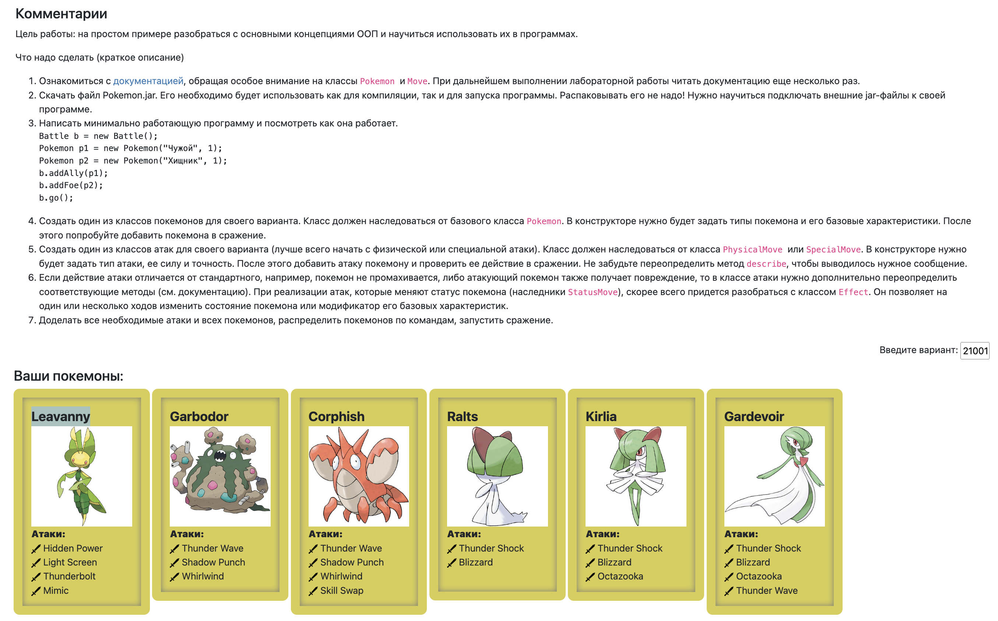

2. Исходный код:

<https://github.com/Apsapeh/Java_labs/tree/main/lab2/src>

3. Результат работы программы:

Leavanny Картофель from the team White enters the battle!

Garbodor Лук from the team Yellow enters the battle!

Leavanny Картофель is using Light Screen.

Garbodor Лук decreases special attack.

Garbodor Лук is using Whirlwind.

Leavanny Картофель is paralyzed

Leavanny Картофель is using Mimic.

Garbodor Лук is using Shadow Punch.

Leavanny Картофель loses 4 hit points.

Leavanny Картофель is using Hiden Power.

Critical hit!

Garbodor Лук loses 8 hit points.

Garbodor Лук is using Shadow Punch.

Leavanny Картофель loses 5 hit points.

Leavanny Картофель is using Mimic.

Garbodor Лук is using Whirlwind.

Leavanny Картофель is using Thunderbolt.

Critical hit!

Garbodor Лук loses 13 hit points.

Garbodor Лук faints.

Ralts Чеснок from the team Yellow enters the battle!

Leavanny Картофель is using Light Screen.

Ralts Чеснок decreases special attack.

Ralts Чеснок misses

Leavanny Картофель is using Mimic.

Ralts Чеснок misses

Leavanny Картофель is using Thunderbolt.

Critical hit!

Ralts Чеснок loses 8 hit points.

Ralts Чеснок misses

Leavanny Картофель is using Hiden Power.

Critical hit!

Ralts Чеснок loses 7 hit points.

Ralts Чеснок faints.

Gardevoir Морковь from the team Yellow enters the battle!

Gardevoir Морковь is using Blizzard.

Leavanny Картофель loses 12 hit points.

Leavanny Картофель faints.

Corphish Помидор from the team White enters the battle!

Gardevoir Морковь is using Blizzard.

Corphish Помидор loses 5 hit points.

Corphish Помидор is using Shadow Punch.

Gardevoir Морковь loses 6 hit points.

Gardevoir Морковь is using Octazooka.

Corphish Помидор loses 3 hit points.

Corphish Помидор is using Shadow Punch.

Gardevoir Морковь loses 5 hit points.

Gardevoir Морковь is using Octazooka.

Corphish Помидор loses 4 hit points.

Corphish Помидор misses

Gardevoir Морковь is using Octazooka.

Corphish Помидор loses 2 hit points.

Corphish Помидор is using Whirlwind.

Gardevoir Морковь is paralyzed

Gardevoir Морковь misses

Corphish Помидор is using Thunder Wave.

Gardevoir Морковь is using Octazooka.

Critical hit!

Corphish Помидор loses 5 hit points.

Corphish Помидор faints.

Kirlia Огурец from the team White enters the battle!

Kirlia Огурец misses

Gardevoir Морковь is using Thunder Wave.

Kirlia Огурец is paralyzed

Kirlia Огурец is using Thunder Shock.

Critical hit!

Gardevoir Морковь loses 4 hit points.

Kirlia Огурец is using Octazooka.

Critical hit!

Kirlia Огурец loses 13 hit points.

Kirlia Огурец is using Octazooka.

Critical hit!

Kirlia Огурец loses 14 hit points.

Both pokemons faint.

Team White loses its last Pokemon.

The team Yellow wins the battle!

4. Ввод:

Т.к несколько лет программирую на C++, то почти ничего нового не узнал, т.к синтаксис языков очень похож. Узнал, как перегружать методы в Java и как вызывать конструктор наследуемого класса.